一、STM32 UART 串口通信入门
本文是一个示例文档，演示 md2docx.py 支持的全部 Markdown 特性：多级标题、加粗、行内代码、表格、图片、代码块、列表与分页。
> 章节编号直接写在标题文字里（如 ## 1. 串口基础），导出的 Word 会自动建成标题层级；目录可在 Word 里用「引用 → 目录」自建。

1. 串口基础

1.1 什么是 UART
UART（通用异步收发器）是最常用的串行通信外设，用于低速、点对点的数据收发，典型场景是调试打印日志和与模块通信。

• 异步：双方没有共享时钟，靠约定相同的波特率对齐时序。
• 串行：数据一位一位传输，LSB 在前。
• 全双工：TX（发送）和 RX（接收）各占一根独立线。

1.2 数据帧（8-N-1）
一个数据帧 = 起始位(1) + 8 数据位 + 停止位(1)。8-N-1 表示 8 数据位、无校验、1 停止位，是最通用的串口配置。

2. 硬件连接
引脚 | 方向 | 说明
TX | 单片机 → 外设 | 发送数据
RX | 外设 → 单片机 | 接收数据
GND | 公共 | 必须共地

下面这张示意图演示 STM32 的 UART 与电脑串口助手的连接关系：

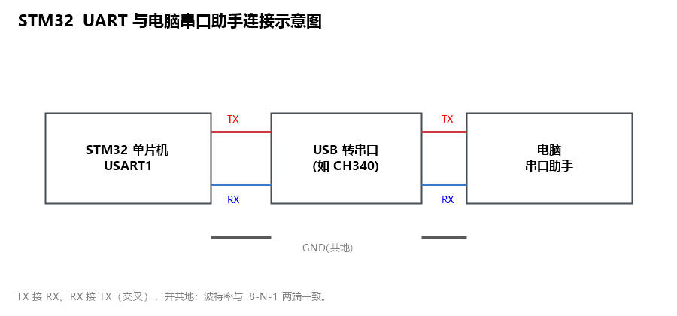

3. 代码示例
发送一个字符的典型实现：

void uart_putc(char c) {
while ((USART1->SR & USART_SR_TXE) == 0)
;
USART1->DR = (uint8_t)c;
}

4. 小结
• UART 靠波特率 + 帧格式约定实现异步通信。
• 调试打印 = printf 格式化 → 重定向 → UART 发送 → 串口助手解码显示。

> 这就是本示例的全部内容，用来验证 md2docx 的完整转换链路。

